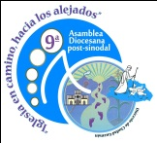
Celebración de Clausura de la
Novena Asamblea Postsinodal

“Nos hemos convocado para ser enviados”

- Ambientación: Con rostros de: campesinos, indígenas, migrantes, niños, jóvenes: drogadictos, narcos, homosexuales, prostitución, tribus urbana, pobres, enfermos, ancianos, presos, situación de calle. Estos rostros hay que tomarlos durante la procesión para hacerlos parte de la asamblea.

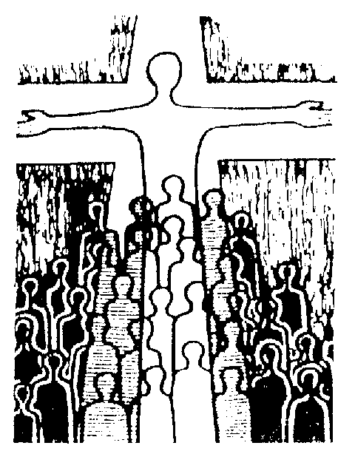

Iglesia en camino, hacia los alejados

- Ritos Introductorios

- Monición de entrada: Hermanas y hermanos de nuestra Iglesia que peregrina en el sur de Jalisco por valles y sierras, entre las calles de cada barrio, colonia y rancho. Queremos iniciar esta asamblea eucarística reconociendo que nuestro Salvador nos viene a liberar con su cruz y resurrección y que hoy nos envía a ir a las periferias, a hacer nuestros los diferentes rostros de los alejados del Evangelio en cada una de nuestras comunidades.
- Canto: El pueblo de Dios.
- Acto penitencial:

- Porque nos cuesta caminar como pueblo creyente, y difícilmente asumimos las responsabilidades de un laico comprometido con la evangelización. Señor ten piedad.

- Porque no tenemos la audacia de experimentar, salir afuera, ir a la misión, ser un pueblo organizado y tomar decisiones comunitarias. Cristo ten piedad.

- Por no dialogar con nuestra cultura y no responder a ella con nuevas estructuras pastorales que se enraícen en nuestros pueblos para inculturar el evangelio. Señor ten piedad.

- Liturgia de la Palabra

- Monición: En la Palabra de Dios aparece permanentemente este dinamismo de «salida» que Dios quiere provocar en los creyentes. Abraham aceptó el llamado a salir hacia una tierra nueva.
- Primera lectura: Gn 12,1-3
- Monición: El amor del Señor no se ha acabado, no se ha agotado su ternura. Mañana tras mañana se renuevan para vivir con gozo y esperanza nuestra misión.
- Segunda lectura: Lm 3,1-26
- Del Salmo 116:
Vallan por todo el mundo y prediquen el Evangelio.
Que alaben al Señor todas las naciones,
que lo clamen todos los pueblos. R.
Porque grande es su amor hacia nosotros
y su fidelidad dura por siempre. R.

- Monición: La Iglesia en salida es la comunidad de discípulos misioneros que primero actúan, se involucran, acompañan, fructifican y festejan.

- Evangelio: Mt 28,16-20

- Liturgia de la Eucaristía

- Ofertorio: En esta eucaristía, recordemos el caminar que como Iglesia hemos asumido en nuestras opciones diocesanas: el estar con los rostros de los pobres en sus diferentes ambientes y con los rostros de los jóvenes y niños, con el fin de ser una Iglesia desde nuestros barrios y ranchos al servicio de Reino. Te ofrecemos Señor, los rostros de los alejados de nuestra diócesis que queremos ponerlos alrededor de tu altar.
- Indicación: Acercamos los diferentes rostros de los alejados alrededor del altar.
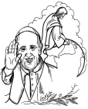

- Somos enviados a la misión

- Indicación: Invitar a un representante de cada vicaría y como signo darles un rostro de los alejados.

- Envío: El papa Francisco nos dice: “La pastoral en clave de misión pretende abandonar el cómodo criterio pastoral del «siempre se ha hecho así». Invito a todos a ser audaces y creativos en esta tarea de repensar los objetivos, las estructuras, el estilo y los métodos evangelizadores de las propias comunidades. Una postulación de los fines sin una adecuada búsqueda comunitaria de los medios para alcanzarlos está condenada a convertirse en mera fantasía. Exhorto a todos a aplicar con generosidad y valentía las orientaciones de este documento (Evangelii Gaudium), sin prohibiciones ni miedos. Lo importante es no caminar solos, contar siempre con los hermanos y especialmente con la guía de los obispos, en un sabio y realista discernimiento pastoral” (EG n. 33).

- Canto: Id por el mundo.

